Род Мелеховых в романе М. А. Шолохова «Тихий Дон»
(работа по опорному конспекту)

Учитель современной школы, конечно же, хорошо знает: объемные, фундаментальные произведения классической литературы способны осилить далеко не все учащиеся. Как изучить роман, насчитывающий порой более тысячи страниц, не прочитанный заранее детьми, да еще за пять-шесть уроков? Думается, с этой проблемой сталкивается каждый педагог. Мне кажется, что применение на уроках литературы опорных конспектов может существенно помочь в освоении объемных произведений.
На изучение романа М. Шолохова «Тихий Дон» отводится не так много часов, как хотелось бы, и опорные конспекты позволяют представить обширный и сложный материал романа-эпопеи в сжатой, лаконичной форме.

I. Предлагаемая система уроков
Урок первый. История создания романа, его сложная судьба, споры об авторстве; многозначность названия романа; социально-историческая основа произведения; гражданская война на страницах «Тихого Дона» как великая национальная трагедия. (Небольшие сообщения учащихся по данным вопросам готовятся заранее.)
Урок второй. История семьи Мелеховых. Группа учеников, прочитавших произведение, готовит рассказ о семье Григория Мелехова, главного героя эпопеи, при этом по ходу рассказа на доске появляются карточки с именами соответствующих персонажей. Карточки, снабженные коротким описанием внешности героя, яркой деталью, характерными чертами личности, есть у каждого ученика, что обеспечивает включенность в работу всего класса. В результате этой работы на доске и в тетрадях выстраивается опорный конспект-схема (см. ниже).
Урок третий. Трагедия Григория Мелехова. На доске – выписки из текста для постановки проблемных вопросов о личности и судьбе Мелехова:
«Что же еще человеку надо?»;
«Хороший казак, /…/ а вот непутевый»;
«Какой-то чудаковатый»;
«С одной стороны, борец за старое, а с другой стороны, какое-то подобие большевика»;
«Несчастный человек».
— Какая из этих характеристик ближе к вашим представлениям о Григории?
— Попробуйте взглянуть на Григория глазами Аксиньи, Натальи, автора, своими собственными.
— Чем интересен Григорий Мелехов как личность? Что выделяет его из любой окружающей среды?
— Какие личностные качества и внешние обстоятельства предопределили его судьбу?
— Какие моменты судьбы Мелехова вызывают наибольшее сожаление?
— Можно ли было что-то изменить в его жизни? Был ли возможен другой путь для героя?
— В чем трагедия Мелехова?
— Кто или что становится виновником гибели семьи Мелеховых? Что способствует разрушению дома, семьи, рода?

Урок четвертый. Любовные линии романа. Центральные женские образы (Аксинья, Наталья, Ильинична).

Уроки пятый – шестой. Сочинение.

II. Опорные схемы
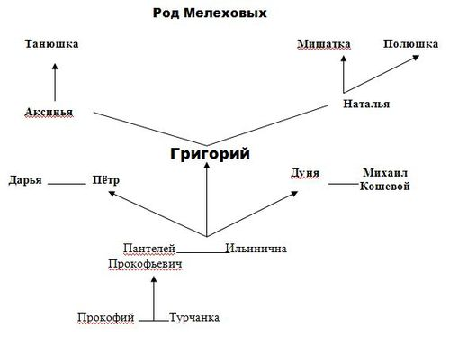
Комментарий к опорному конспекту предложено подготовить группе учащихся, хотя возможна и лекция учителя. Учащиеся знакомятся с персонажами, подбирая необходимые карточки, содержащие соответствующую информацию.

Григорий Мелехов – главный герой романа, младший сын в семье донского казака Мелехова: «…В отца попер: на полголовы выше Петра, хоть на шесть лет моложе, такой же, как у бати, вислый коршунячий нос, в чуть косых прорезях подсиненные миндалины горячих глаз, острые плиты скул обтянуты коричневой румянеющей кожей. Так же сутулился Григорий, как и отец, даже в улыбке было у обоих общее, звероватое».

Прокофий – родоначальник семьи Мелеховых, дед Григория: «…Непокорно нес белесо-чубатую голову, – лишь под скулами у него пухли и катались желваки да промеж каменных, по всегдашней неподвижности, бровей проступал пот».

Турчанка – жена Прокофия, бабка Григория: «…Из Туретчины привел он жену – маленькую, закутанную в шаль женщину. Она прятала лицо, редко показывая тоскующие одичалые глаза. Пахла шелковая шаль далекими неведомыми запахами, радужные узоры ее питали бабью зависть. Отсюда и повелись в хуторе горбоносые, диковато-красивые казаки Мелеховы».

Пантелей Прокофьевич – отец Григория: «Под уклон сползавших годков закряжистел Пантелей Прокофьевич: раздался в ширину, чуть ссутулился, но все же выглядел стариком складным. Был сух в кости, хром (в молодости на императорском смотру на скачках сломал левую ногу), носил в левом ухе серебряную полумесяцем серьгу, до старости не слиняли на нем вороной масти борода и волосы, в гневе доходил до беспамятства и, как видно, этим раньше времени состарил /…/ жену».

Ильинична – мать Григория: «…Некогда красивая, теперь сплошь опутанная паутиной морщин, дородная».

Петр – старший брат Григория: «…Напоминал мать: небольшой, курносый, в буйной повители пшеничного цвета волос, кареглазый».

Дарья – жена Петра: «…Крутые черные дуги бровей»; «Гладкая кобыла… у ней только что на уме – игрища да улица».

Дуняша – младшая сестра Григория: «…В длинных, чуть косых разрезах глаз искрились черные, в синеве белков, застенчивые и озорные миндалины»; «отцова слабость»,

Наталья – жена Григория: «…Смелые серые глаза… от худобы казавшиеся чрезмерно большими, светились парным блеском»; «На упругой щеке дрожала от смущения и сдержанной улыбки неглубокая розовеющая ямка»; «…Плотный сбитень тела, высокие красивые ноги, бесхитростный, чуть смущенный, правдивый взгляд».

Аксинья – возлюбленная Григория, жена Степана Астахова: «…Тяжёлый узел волос, точеная шея с курчавыми пушистыми завитками волос»; «бесстыдно-жадные, пухловатые губы»; «статная фигура, крутая спина и налитые плечи»; «тепло похорошевшие глаза светились сумасшедшим счастьем, вызывающе смеялись».

Михаил Кошевой – приятель Григория, потом (в гражданскую) враг, в конце романа – муж сестры Григория Дуняши: «…Безулыбчивые глаза, равнодушный, измотанный взгляд»; «твердое, восковое лицо».

Танюшка – дочь Григория и Аксиньи, умершая в раннем детстве от «глотошной» (скарлатины): «…Чернявая головка, вся в Григория», «с осмысленным любопытством глядели с лица ребенка глаза Григория».

Полюшка – дочь Григория и Натальи, умершая в детстве от «глотошной»: «…Блестящие черные глазенки, вся-то до капельки на батю похожая».

Мишатка – сын Григория и Натальи: «…Угрюмоватый, с неласковым мелеховским взглядом».

По мере движения рассказа на доске появляется новая схема, на которой имена умерших героев обведены траурными рамками. В конце урока на доске оказываются два генеалогических древа: одно цветущее, полнокровное, другое – черное, с немногочисленными уцелевшими листьями. Таким образом, на вопрос, заданный ребятам в начале урока: «Что было и что осталось у героя в жизни?» – ответить будет намного легче: вторая схема наглядно представляет страшные итоги национальной катастрофы, изображенной в романе М. А. Шолохова «Тихий Дон».

Трагедия Мелеховых
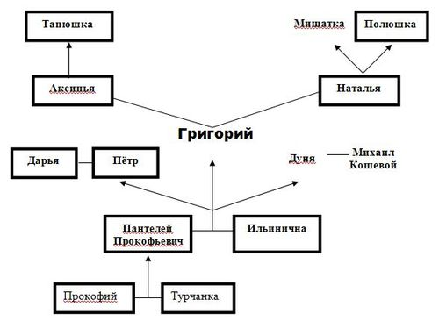
Поделиться…

